|  |
| --- |
| **AVIS DE VALEUR** |

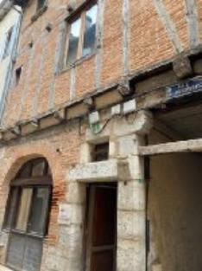 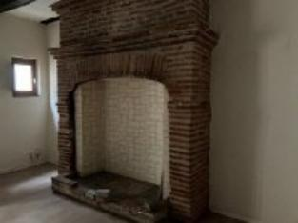 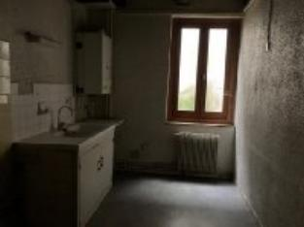

Je soussigné(e), Marcel CAR, gérant de la Sarl Quercy Transactions, 3, place Jean-Jacques Chapou, 46000 CAHORS (Lot), atteste par la présente avoir visité le 19 février 2024, un(e) Maison Ancienne sis 100 rue Lastie 46000 CAHORS appartenant à LOT HABITAT en présence de Mme MONCLIN Coralie

|  |
| --- |
| **Descriptif** |

Résidence Lastié (deux appartements) 1 ancien commerce d’environ 28 m² ; 1 logement T5 d'environ 109 m² de surface habitable.Les informations sur les risques auquel ce bien est exposé sont disponibles sur le site Géorisques www.georisques.gouv.fr Surface habitable environ : 137 m² Section CH Parcelle n° 85

|  |
| --- |
| **Maison Ancienne** |

**Situation du bien:** Centre-Ville **Rez de chaussée:** Chambre 12,99 m² Couloir 3,92 m² Cuisine 9,24 m² Salle d'eau 2,56 m² wc 1,11 m² **1er étage:** Couloir 0,95 m² Cuisine 10,8/2 m² Séjour cheminée 31,60 m² wc2,48 m² **2ème étage:** 3 Chambres 11,62 - 10,39 - 10,64 - m² Palier 2,59 m² Salle de bains 3,53 m² WC 1,61 m² **3ème étage:** chambre 16,77 m² Grenier Palier 1,72 m² **Sous Sol:** Cave **Toiture:** Tuiles **Chauffage:** CC Gaz **Equipements divers:** Tout à l'égout Gaz de ville **Fenêtres:** Bois Double vitrage 1980 **Services:** Calme Commerces Ecole Gare Hôpital Internet / ADSL **Secteur** Sauvegardé

A l'issue de cette visite, j'ai évalué ce bien entre **90 000 €** (**QUATRE-VINGT-DIX MILLE EUROS**) et **95 000 €** (**QUATRE-VINGT-QUINZEMILLE EUROS**). Cette évaluation a été donnée sur la base de l'état des prestations du bien, de sa situation, du marché immobilier et des transactions réalisées à ce jour sur ce secteur et sous réserve du résultat favorable des expertises : termites, plomb, amiante, électricité, gaz, diagnostic de performance énergétique (DPE), assainissement. Cet avis de valeur est indicatif et n'a pas de valeur d'expertise et ne peut engager notre responsabilité, n’étant pas en mesure de vérifier les éventuelles servitudes, nuisances, malfaçons ou autres troubles pouvant affecter la propriété et le reflet du marché immobilier actuel pouvant subir des fluctuations. Cet avis de valeur a une durée de validité de six mois.

Pour servir et valoir ce que de droit,

Fait à Cahors, le 19 février 2024

CAR Marcel

gérant